УТВЕРЖДАЮ
И.о.Директора ГБ ПОУ ЛО «ПК»

___________ Е.А.Смирнова

«27» июня 2016г.

ПАСПОРТ ДОСТУПНОСТИ
объекта социальной инфраструктуры (ОСИ)
№ 2.15

1. Общие сведения об объекте

1.1. Наименование (вид) объекта Государственное бюджетное профессиональное образовательное учреждение Ленинградской области «Политехнический колледж» города Светогорска__(ГБ ПОУ ЛО «ПК»)
1.2. Адрес объекта: 188992 Ленинградская область,Выборгский _район, г.Светогорск, ул.Красноармейская, дом 3 pl40@yandex.ru
телефон /факс 8 (81378) 43-262, 45-865
1.3. Сведения о размещении объекта:
-отдельно стоящее здание, состоящее из 4-х этажей(подземных этажей-1)общей площадью - 2381,8 кв.м , c прилегающим общественно-бытовым корпусом в 2 этажа , где расположены: спортзал, библиотека ,столовая) общей площадью 2233,9 кв.м , и 1 этажное здание- учебных мастерских общей площадью 1687,8 кв.м.
- наличие прилегающего земельного участка: да
1.4. Год постройки здания – 1987 г., капитальный ремонт – не проводился, текущий косметический ремонт произведен в 2016 году.
1.5. Дата предстоящих плановых ремонтных работ:
текущего – 2016 год ,
капитального – не предусмотрено
Сведения об организации, расположенной на объекте
И.о.директора ГБ ПОУ ЛО «ПК» – Смирнова Елена Александровна – 8(881378) 43-262
Контактные лица :
Сидельникова Елена Александровна - мобильный телефон – +7 921 744 04 58
Лазутина Оксана Дмитриевна-мобильный телефон + 7 931 346 32 64
1.6. Название учреждения
Полное юридическое наименование – согласно Уставу: Государственное бюджетное профессиональное образовательное учреждение Ленинградской области «Политехнический колледж» города Светогорска__(ГБ ПОУ ЛО «ПК»)
1.7. Юридический адрес учреждения: 188992 Ленинградская область,Выборгский _район, г.Светогорск, ул.Красноармейская, дом 3 pl40@yandex.ru телефон /факс 8 (81378)43-262,45-865

1.8. Основание для пользования объектом (оперативное управление, аренда, собственность): оперативное управление
1.9. Форма собственности (государственная, негосударственная): государственная
1.10. Территориальная принадлежность (федеральная, региональная, муниципальная): региональная
1.11. Вышестоящая организация (наименование): Комитет общего и профессионального образования Ленинградской области
1.12. Адрес вышестоящей организации, другие координаты:
191028 , Санкт_Петербург, наб.реки Фонтанки,14 ,
тел. 273 33 78, office edu@lenreg.ru

2. Характеристика деятельности организации на объекте
(по обслуживанию населения)

2.1 Сфера деятельности: образование
2.2 Виды оказываемых услуг:
реализация основных профессиональных образовательных программ среднего профессионального образования - программ подготовки квалифицированных рабочих и служащих,
реализация основных профессиональных образовательных программ среднего профессионального образования программ - подготовки специалистов среднего звена,
реализация основных программ профессионального обучения - программ профессиональной подготовки по профессиям рабочих, должностям служащих
реализация основных программ профессионального обучения - программ повышения квалификации рабочих и служащих
реализация основных программ профессионального обучения - программ переподготовки рабочих и служащих)

2.3 Форма оказания услуг: (на объекте, с длительным пребыванием, в т.ч. проживанием, на дому, дистанционно): на объекте.
2.4 Категории обслуживаемого населения по возрасту: дети, взрослые трудоспособного возраста
2.5 Категории обслуживаемых инвалидов: инвалиды с нарушениями опорно-двигательного аппарата, общее заболевание
2.6 Плановая мощность: посещаемость (количество обслуживаемых в день), вместимость, пропускная способность: вместимость – 2 чел.
2.7 Участие в исполнении ИПР ребенка-инвалида: нет

3. Состояние доступности объекта
3.1 Путь следования к объекту пассажирским транспортом
(описать маршрут движения с использованием пассажирского транспорта) асфальтированный участок дороги длинной 500м. от остановки городского транспорта маршрута № 182,183,185 ( схема прилагается)
3.2 Путь к объекту от ближайшей остановки пассажирского транспорта:
3.2.1 расстояние до объекта 50 м. от остановки пригородного транспорта маршрута № 126, 850.
3.2.2 время движения (пешком) 3-7 мин. от остановки .
3.2.3 наличие выделенного от проезжей части пешеходного пути: нет
3.2.4 Перекрестки: нерегулируемые
3.2.5 Информация на пути следования к объекту: акустическая, тактильная, визуальная; нет:
3.2.6 Перепады высоты на пути: нет
Их обустройство для инвалидов на коляске: нет

3.3 Организация доступности объекта для инвалидов – форма обслуживания*

№  п/п | Категория инвалидов  (вид нарушения) | Вариант организации доступности объекта  (формы обслуживания)*
1. | Все категории инвалидов и МГН | 2
 | в том числе инвалиды:
2 | передвигающиеся на креслах-колясках | ВНД
3 | с нарушениями опорно-двигательного аппарата | ДУ
4 | с нарушениями зрения | ВНД
5 | с нарушениями слуха | ВНД
6 | с нарушениями умственного развития | ВНД
* - указывается один из вариантов: «А», «Б», «ДУ», «ВНД»

3.4 Состояние доступности основных структурно-функциональных зон

№  п \п | Основные структурно-функциональные зоны | Состояние доступности, в том числе для основных категорий инвалидов**
1 | Территория, прилегающая к зданию (участок) | ДЧ-И(О)
2 | Вход (входы) в здание | ДЧ-И (О)
3 | Путь (пути) движения внутри здания (в т.ч. пути эвакуации) | ДЧ-И (О)
4 | Зона целевого назначения здания (целевого посещения объекта) | ДЧ-И (О)
5 | Санитарно-гигиенические помещения | ДЧ-И (О)
6 | Система информации и связи (на всех зонах) | ДЧ-И (О)
7 | Пути движения к объекту (от остановки транспорта) | ДЧ-И (О)
** Указывается: ДП-В - доступно полностью всем; ДП-И (К, О, С, Г, У) – доступно полностью избирательно (указать категории инвалидов); ДЧ-В - доступно частично всем; ДЧ-И (К, О, С, Г, У) – доступно частично избирательно (указать категории инвалидов); ДУ - доступно условно, ВНД – временно недоступно

3.5. Итоговое заключение о состоянии доступности ОСИ: ГБ ПОУ ЛО «ПК» (ОСИ) Доступно частично избирательно (опорно-двигательный аппарат).

4. Управленческое решение

4.1. Рекомендации по адаптации основных структурных элементов объекта
№  п \п | Основные структурно-функциональные зоны объекта | Рекомендации по адаптации объекта (вид работы)*
1 | Территория, прилегающая к зданию (участок) | Установка над пандусом защитного козырька
2 | Вход (входы) в здание | Контрастная маркировка дверных проемов и ручек, поручней и крайних ступеней лестничных маршей
3 | Путь (пути) движения внутри здания (в т.ч. пути эвакуации) | Ремонт капитальный, реконструкция
4 | Зона целевого назначения здания (целевого посещения объекта) | Установка информирующих стендов
5 | Санитарно-гигиенические помещения | Установка опорных поручней у унитаза и раковины  Установка крючков для костылей
6 | Система информации на объекте (на всех зонах) | Индивидуальные решения с ТСР
7 | Пути движения к объекту (от остановки транспорта) | Доступ обеспечен
8. | Все зоны и участки | Ремонт текущий
*- указывается один из вариантов (видов работ): не нуждается; ремонт (текущий, капитальный); индивидуальное решение с ТСР; технические решения невозможны – организация альтернативной формы обслуживания

4.2. Период проведения работ - 2017-2020 гг.

4.3 Ожидаемый результат (по состоянию доступности) после выполнения работ по адаптации – Доступно частично избирательно (опорно-двигательный аппарат).
Оценка результата исполнения программы, плана (по состоянию доступности) Доступно частично избирательно (опорно-двигательный аппарат).
4.4. Для принятия решения требуется, не требуется (нужное подчеркнуть):
Согласование
1) разработка проектно-сметной документации
2) экспертиза проекта
3) согласование работ с надзорными органами
Имеется заключение уполномоченной организации о состоянии доступности объекта (наименование документа и выдавшей его организации, дата): нет
________________________________________________________________
4.5. Информация размещена (обновлена) на Карте доступности субъекта Российской Федерации дата: не размещена
(наименование сайта, портала)

5. Особые отметки

Паспорт сформирован на основании:
1. Анкеты (информация об объекте) от «27» июня 2016 г.,
2. Акта обследования объекта: № 2.15 акта от «27» июня 2016 г.,
3.Решения Комиссии (рабочей группы) Протокол № 1 от «27» июня 2016 г
Приложение А.3

УТВЕРЖДАЮ
И.о.директора ГБ ПОУ ЛО «ПК»

___________ Е.А.Смирнова
« 27 » июня 2016г.

АНКЕТА
(информация об объекте социальной инфраструктуры)
К ПАСПОРТУ ДОСТУПНОСТИ ОСИ
№ 2.15

1. Общие сведения об объекте

1.1. Наименование (вид) объекта Государственное бюджетное профессиональное образовательное учреждение Ленинградской области «Политехнический колледж» города Светогорска__(ГБ ПОУ ЛО «ПК»)
1.2. Адрес объекта: 188992 Ленинградская область,Выборгский _район, г.Светогорск, ул.Красноармейская, дом 3 pl40@yandex.ru
телефон /факс 8 (81378) 43-262, 45-865
1.3. Сведения о размещении объекта:
- отдельно стоящее здание, состоящее из 4-х этажей( подземных этажей-1)общей площадью - 2381,8 кв.м , c прилегающим общественно-бытовым корпусом в 2 этажа , где расположены: спортзал, библиотека ,столовая) общей площадью 2233,9 кв.м , и 1 этажное здание- учебных мастерских общей площадью 1687,8 кв.м.
- наличие прилегающего земельного участка: да
1.4. Год постройки здания – 1987 г., капитальный ремонт – не проводился, текущий косметический ремонт произведен в 2016 году.
1.5. Дата предстоящих плановых ремонтных работ:
текущего – 2016 год ,
капитального – не предусмотрено
Сведения об организации, расположенной на объекте
И.о.директора ГБ ПОУ ЛО «ПК» – Смирнова Елена Александровна – 8(881378) 43-262
Контактные лица :
Сидельникова Елена Александровна - мобильный телефон – +7 921 744 04 58,
Лазутина Оксана Дмитриевна-мобильный телефон +7 931346 32 64
1.6. Название учреждения
Полное юридическое наименование – согласно Уставу: Государственное бюджетное профессиональное образовательное учреждение Ленинградской области «Политехнический колледж» города Светогорска__(ГБ ПОУ ЛО «ПК»)
1.7. Юридический адрес учреждения: 188992 Ленинградская область,Выборгский _район, г.Светогорск, ул.Красноармейская, дом 3 pl40@yandex.ru телефон /факс 8 (81378)43-262,45-865

1.8. Основание для пользования объектом (оперативное управление, аренда, собственность): оперативное управление
1.9. Форма собственности (государственная, негосударственная): государственная
1.10. Территориальная принадлежность (федеральная, региональная, муниципальная): региональная
1.11. Вышестоящая организация (наименование):Комитет общего и профессионального образования Ленинградской области
1.12. Адрес вышестоящей организации, другие координаты:
191028 , Санкт_Петербург, наб.реки Фонтанки,14 ,
тел. 273 33 78, office edu@lenreg.ru

2. Характеристика деятельности организации на объекте
(по обслуживанию населения)

2.1 Сфера деятельности: образование
2.2 Виды оказываемых услуг:
реализация основных профессиональных образовательных программ среднего профессионального образования - программ подготовки квалифицированных рабочих и служащих,
реализация основных профессиональных образовательных программ среднего профессионального образования программ - подготовки специалистов среднего звена,
реализация основных программ профессионального обучения - программ профессиональной подготовки по профессиям рабочих, должностям служащих
реализация основных программ профессионального обучения - программ повышения квалификации рабочих и служащих
реализация основных программ профессионального обучения - программ переподготовки рабочих и служащих.

2.3 Форма оказания услуг: (на объекте, с длительным пребыванием, в т.ч. проживанием, на дому, дистанционно):на объекте.
2.4 Категории обслуживаемого населения по возрасту: дети, взрослые трудоспособного возраста
2.5 Категории обслуживаемых инвалидов: инвалиды с нарушениями опорно-двигательного аппарата, общее заболевание
2.6 Плановая мощность: посещаемость (количество обслуживаемых в день), вместимость, пропускная способность: вместимость – 2 чел.
2.7 Участие в исполнении ИПР ребенка-инвалида: нет

3. Состояние доступности объекта
3.1 Путь следования к объекту пассажирским транспортом
(описать маршрут движения с использованием пассажирского транспорта) асфальтированный участок дороги длинной 500м. от остановки городского транспорта маршрута № 182,183,185 ( схема прилагается)

3.2 Путь к объекту от ближайшей остановки пассажирского транспорта:
3.2.1 расстояние до объекта 50 м. от остановки пригородного транспорта маршрута № 126, 850.
3.2.2 время движения (пешком) 3-7 мин. от остановки .
3.2.3 наличие выделенного от проезжей части пешеходного пути: нет
3.2.4 Перекрестки: нерегулируемые
3.2.5 Информация на пути следования к объекту: акустическая, тактильная, визуальная; нет:
3.2.6 Перепады высоты на пути: нет
Их обустройство для инвалидов на коляске: нет

3.3 Организация доступности объекта для инвалидов – форма обслуживания*

№  п/п | Категория инвалидов  (вид нарушения) | Вариант организации доступности объекта  (формы обслуживания)*
1. | Все категории инвалидов и МГН | 2
 | в том числе инвалиды:
2 | передвигающиеся на креслах-колясках | ВНД
3 | с нарушениями опорно-двигательного аппарата | ДУ
4 | с нарушениями зрения | ВНД
5 | с нарушениями слуха | ВНД
6 | с нарушениями умственного развития | ВНД
* - указывается один из вариантов: «А», «Б», «ДУ», «ВНД»

3.4 Состояние доступности основных структурно-функциональных зон

№  п \п | Основные структурно-функциональные зоны | Состояние доступности, в том числе для основных категорий инвалидов**
1 | Территория, прилегающая к зданию (участок) | ДЧ-И(О)
2 | Вход (входы) в здание | ДЧ-И (О)
3 | Путь (пути) движения внутри здания (в т.ч. пути эвакуации) | ДЧ-И (О)
4 | Зона целевого назначения здания (целевого посещения объекта) | ДЧ-И (О)
5 | Санитарно-гигиенические помещения | ДЧ-И (О)
6 | Система информации и связи (на всех зонах) | ДЧ-И (О)
7 | Пути движения к объекту (от остановки транспорта) | ДЧ-И (О)
** Указывается: ДП-В - доступно полностью всем; ДП-И (К, О, С, Г, У) – доступно полностью избирательно (указать категории инвалидов); ДЧ-В - доступно частично всем; ДЧ-И (К, О, С, Г, У) – доступно частично избирательно (указать категории инвалидов); ДУ - доступно условно, ВНД – временно недоступно

3.5. Итоговое заключение о состоянии доступности ОСИ: ГБ ПОУ ЛО «ПК» (ОСИ) Доступно частично избирательно (опорно-двигательный аппарат).

4. Управленческое решение

4.1. Рекомендации по адаптации основных структурных элементов объекта
№  п \п | Основные структурно-функциональные зоны объекта | Рекомендации по адаптации объекта (вид работы)*
1 | Территория, прилегающая к зданию (участок) | Установка над пандусом защитного козырька
2 | Вход (входы) в здание | Контрастная маркировка дверных проемов и ручек, поручней и крайних ступеней лестничных маршей
3 | Путь (пути) движения внутри здания (в т.ч. пути эвакуации) | Ремонт капитальный, реконструкция
4 | Зона целевого назначения здания (целевого посещения объекта) | Установка информирующих стендов
5 | Санитарно-гигиенические помещения | Установка кнопки аварийного вызова  Установка опорных поручней у унитаза и раковины  Установка крючков для костылей
6 | Система информации на объекте (на всех зонах) | Индивидуальные решения с ТСР
7 | Пути движения к объекту (от остановки транспорта) | Доступ обеспечен
8. | Все зоны и участки | Ремонт текущий
*- указывается один из вариантов (видов работ): не нуждается; ремонт (текущий, капитальный); индивидуальное решение с ТСР; технические решения невозможны – организация альтернативной формы обслуживания

4.2. Период проведения работ - 2017-2020 гг.

4.3 Ожидаемый результат (по состоянию доступности) после выполнения работ по адаптации – Доступно частично избирательно (опорно-двигательный аппарат).
Оценка результата исполнения программы, плана (по состоянию доступности) Доступно частично избирательно (опорно-двигательный аппарат).
4.4. Для принятия решения требуется, не требуется (нужное подчеркнуть):
Согласование
1)разработка проектно-сметной документации
2)экспертиза проекта
3)согласование работ с надзорными органами
Имеется заключение уполномоченной организации о состоянии доступности объекта (наименование документа и выдавшей его организации, дата): нет
________________________________________________________________
4.5. Информация размещена (обновлена) на Карте доступности субъекта Российской Федерации дата: не размещена

Приложение А.4

УТВЕРЖДАЮ
И.о.Директора ГБ ПОУ ЛО «ПК»

___________ Е.А.Смирнова

«27» июня 2016г.

АКТ ОБСЛЕДОВАНИЯ
объекта социальной инфраструктуры
К ПАСПОРТУ ДОСТУПНОСТИ ОСИ
№ 2.15
г.Светогорск,  Ленинградской области  Наименование территориального  образования субъекта Российской  Федерации | «27» июня 2016 г.

1. Общие сведения об объекте

1.1. Наименование (вид) объекта Государственное бюджетное профессиональное образовательное учреждение Ленинградской области «Политехнический колледж» города Светогорска__(ГБ ПОУ ЛО «ПК»)
1.2. Адрес объекта: 188992 Ленинградская область,Выборгский _район, г.Светогорск, ул.Красноармейская, дом 3 pl40@yandex.ru
телефон /факс 8 (81378) 43-262, 45-865
1.3. Сведения о размещении объекта:
- отдельно стоящее здание, состоящее из 4-х этажей( подземных этажей-1)общей площадью - 2381,8 кв.м , c прилегающим общественно-бытовым корпусом в 2 этажа , где расположены: спортзал, библиотека ,столовая) общей площадью 2233,9 кв.м , и 1 этажное здание- учебных мастерских общей площадью 1687,8 кв.м.
- наличие прилегающего земельного участка: да
1.4. Год постройки здания – 1987 г., капитальный ремонт – не проводился, текущий косметический ремонт произведен в 2016 году.
1.5. Дата предстоящих плановых ремонтных работ:
текущего – 2016 год ,
капитального – не предусмотрено
Сведения об организации, расположенной на объекте
И.о.директора ГБ ПОУ ЛО «ПК» – Смирнова Елена Александровна – 8(881378) 43-262
Контактные лица :
Сидельникова Елена Александровна - мобильный телефон – +7 921 744 04 58,

Лазутина Оксана Дмитриевна-мобильный телефон +7 931346 32 64
1.6. Название учреждения
Полное юридическое наименование – согласно Уставу: Государственное бюджетное профессиональное образовательное учреждение Ленинградской области «Политехнический колледж» города Светогорска__(ГБ ПОУ ЛО «ПК»)
1.7. Юридический адрес учреждения: 188992 Ленинградская область,Выборгский _район, г.Светогорск, ул.Красноармейская, дом 3 pl40@yandex.ru телефон /факс 8 (81378)43-262,45-865

1.8. Основание для пользования объектом (оперативное управление, аренда, собственность): оперативное управление
1.9. Форма собственности (государственная, негосударственная): государственная
1.10. Территориальная принадлежность (федеральная, региональная, муниципальная): региональная
1.11. Вышестоящая организация (наименование): Комитет общего и профессионального образования Ленинградской области
1.12. Адрес вышестоящей организации, другие координаты:
191028 , Санкт_Петербург, наб.реки Фонтанки,14 ,
тел. 273 33 78, office edu@lenreg.ru

2. Характеристика деятельности организации на объекте
(по обслуживанию населения)

2.1 Сфера деятельности: образование
2.2 Виды оказываемых услуг:
реализация основных профессиональных образовательных программ среднего профессионального образования - программ подготовки квалифицированных рабочих и служащих,
реализация основных профессиональных образовательных программ среднего профессионального образования программ - подготовки специалистов среднего звена,
реализация основных программ профессионального обучения - программ профессиональной подготовки по профессиям рабочих, должностям служащих
реализация основных программ профессионального обучения - программ повышения квалификации рабочих и служащих
реализация основных программ профессионального обучения - программ переподготовки рабочих и служащих)

2.3 Форма оказания услуг: (на объекте, с длительным пребыванием, в т.ч. проживанием, на дому, дистанционно):
на объекте.
2.4 Категории обслуживаемого населения по возрасту: дети, взрослые трудоспособного возраста
2.5 Категории обслуживаемых инвалидов: инвалиды с нарушениями опорно-двигательного аппарата, общее заболевание
2.6 Плановая мощность: посещаемость (количество обслуживаемых в день), вместимость, пропускная способность: вместимость – 2 чел.
2.7 Участие в исполнении ИПР ребенка-инвалида: нет

3. Состояние доступности объекта
3.1 Путь следования к объекту пассажирским транспортом
(описать маршрут движения с использованием пассажирского транспорта) асфальтированный участок дороги длинной 500м. от остановки городского транспорта маршрута № 182,183,185 ( схема прилагается)

3.2 Путь к объекту от ближайшей остановки пассажирского транспорта:
3.2.1 расстояние до объекта 50 м. от остановки пригородного транспорта маршрута № 126, 850.
3.2.2 время движения (пешком) 3-7 мин. от остановки .
3.2.3 наличие выделенного от проезжей части пешеходного пути: нет
3.2.4 Перекрестки: нерегулируемые
3.2.5 Информация на пути следования к объекту: акустическая, тактильная, визуальная; нет:
3.2.6 Перепады высоты на пути: нет
Их обустройство для инвалидов на коляске: нет

3.3 Организация доступности объекта для инвалидов – форма обслуживания*

№  п/п | Категория инвалидов  (вид нарушения) | Вариант организации доступности объекта  (формы обслуживания)*
1. | Все категории инвалидов и МГН | 2
 | в том числе инвалиды:
2 | передвигающиеся на креслах-колясках | ВНД
3 | с нарушениями опорно-двигательного аппарата | ДУ
4 | с нарушениями зрения | ВНД
5 | с нарушениями слуха | ВНД
6 | с нарушениями умственного развития | ВНД
* - указывается один из вариантов: «А», «Б», «ДУ», «ВНД»

3.4 Состояние доступности основных структурно-функциональных зон

№  п \п | Основные структурно-функциональные зоны | Состояние доступности, в том числе для основных категорий инвалидов**
1 | Территория, прилегающая к зданию (участок) | ДЧ-И(О)
2 | Вход (входы) в здание | ДЧ-И (О)
3 | Путь (пути) движения внутри здания (в т.ч. пути эвакуации) | ДЧ-И (О)
4 | Зона целевого назначения здания (целевого посещения объекта) | ДЧ-И (О)
5 | Санитарно-гигиенические помещения | ДЧ-И (О)
6 | Система информации и связи (на всех зонах) | ДЧ-И (О)
7 | Пути движения к объекту (от остановки транспорта) | ДЧ-И (О)
** Указывается: ДП-В - доступно полностью всем; ДП-И (К, О, С, Г, У) – доступно полностью избирательно (указать категории инвалидов); ДЧ-В - доступно частично всем; ДЧ-И (К, О, С, Г, У) – доступно частично избирательно (указать категории инвалидов); ДУ - доступно условно, ВНД – временно недоступно

3.5. Итоговое заключение о состоянии доступности ОСИ: ГБ ПОУ ЛО «ПК» (ОСИ) Доступно частично избирательно (опорно-двигательный аппарат).

4. Управленческое решение

4.1. Рекомендации по адаптации основных структурных элементов объекта
№  п \п | Основные структурно-функциональные зоны объекта | Рекомендации по адаптации объекта (вид работы)*
1 | Территория, прилегающая к зданию (участок) | Установка над пандусом защитного козырька
2 | Вход (входы) в здание | Контрастная маркировка дверных проемов и ручек, поручней и крайних ступеней лестничных маршей
3 | Путь (пути) движения внутри здания (в т.ч. пути эвакуации) | Ремонт капитальный, реконструкция
4 | Зона целевого назначения здания (целевого посещения объекта) | Установка информирующих стендов
5 | Санитарно-гигиенические помещения | Установка кнопки аварийного вызова  Установка опорных поручней у унитаза и раковины  Установка крючков для костылей
6 | Система информации на объекте (на всех зонах) | Индивидуальные решения с ТСР
7 | Пути движения к объекту (от остановки транспорта) | Доступ обеспечен
8. | Все зоны и участки | Ремонт текущий
*- указывается один из вариантов (видов работ): не нуждается; ремонт (текущий, капитальный); индивидуальное решение с ТСР; технические решения невозможны – организация альтернативной формы обслуживания

4.2. Период проведения работ - 2017-2020 гг.

4.3 Ожидаемый результат (по состоянию доступности) после выполнения работ по адаптации – Доступно частично избирательно (опорно-двигательный аппарат).
Оценка результата исполнения программы, плана (по состоянию доступности) Доступно частично избирательно (опорно-двигательный аппарат).
4.4. Для принятия решения требуется, не требуется (нужное подчеркнуть):
Согласование
1)разработка проектно-сметной документации
2)экспертиза проекта
3)согласование работ с надзорными органами
Имеется заключение уполномоченной организации о состоянии доступности объекта (наименование документа и выдавшей его организации, дата): нет
________________________________________________________________
4.5. Информация размещена (обновлена) на Карте доступности субъекта Российской Федерации дата: не размещена

5. Особые отметки
ПРИЛОЖЕНИЯ:
Результаты обследования:
1. Территории, прилегающей к объекту на 3 л.
2. Входа (входов) в здание на 3 л.
3. Путей движения в здании на 2 л.
4. Зоны целевого назначения объекта на 4 л.
5. Санитарно-гигиенических помещений на 2 л.
6. Системы информации (и связи) на объекте на 2 л.
Результаты фотофиксации на объекте на 8 л.
Поэтажные планы, паспорт БТИ на нет.
Другое (в том числе дополнительная информация о путях движения к объекту) схемы движения к объекту, на объекте, к инфраструктуре города- стадион, парк.

Руководитель
рабочей группы :
И.о.директора ГБ ПОУ ЛО «ПК»

Е.А.Смирнова
(Должность, Ф.И.О.) (Подпись)

Члены рабочей группы :

Директор МБУ «Комплексный центр социального обслуживания населения
«Добро пожаловать» Е.С.Крылова

(Должность, Ф.И.О.) (Подпись)
Зам.директора по УПР ГБ ПОУ ЛО «ПК» Е.А.Сидельникова
(Должность, Ф.И.О.) (Подпись)

В том числе:

представители общественных
организаций инвалидов
Председатель «Всероссийского общества инвалидов»

Т.Н.Мельникова
(Должность, Ф.И.О.) (Подпись)

представители организации,
расположенной на объекте

Зам.директора
по УР ГБ ПОУ ЛО «ПК»

О.Д.Лазутина
(Должность, Ф.И.О.) (Подпись)

Управленческое решение согласовано «27» июня 2016 г.
комиссией по паспортизации объекта .
Приложение 1
к Акту обследования ОСИ к паспорту доступности ОСИ
№ 2.15
от «27» июня 2016 г.

I Результаты обследования:
1. Территории, прилегающей к зданию (участка)
Наименование объекта, адрес
Государственное бюджетное профессиональное образовательное учреждение Ленинградской области «Политехнический колледж» города Светогорска
(ГБ ПОУ ЛО «ПК»)
188992 Ленинградская область,Выборгский _район, г.Светогорск, ул.Красноармейская, дом 3 pl40@yandex.ru телефон /факс 8 (81378) 43-262

№ п/п | Наименование функционально-планировочного элемента | Наличие элемента |  |  | Выявленные нарушения  и замечания |  | Работы по адаптации объектов
 |  | есть/ нет | №  на плане | № фото | Содержание | Значимо для инвалида (категория) | Содержание | Виды работ
1.1. | Вход (входы) на территорию | есть | 1 | 1 | Не соответствует нормам СП 59.133320-2012 п.4.1.2; п.4.1.3; п.4.1.10 | О | Оборудование доступными элементами информации об объекте | Установка средств информации об объекте
1.2. | Путь (пути) движения на территории | есть | 1,4 |  | Не соответствует нормам СП 59.133320-2012 п.4.1.2; п.4.1.3; п.4.1.10 | О | Привести в соответствие  СП 59.133320-2012 | Текущий ремонт
1.3. | Лестница (наружная) | есть |  | 3 | Не соответствует нормам СП 59.133320-2012 п.4.1.12 | ОО | Привести лестницу в соответствие с нормативными требованиями
1.4. | Пандус (наружный | есть |  | 3 | Отсутствует защитный козырек над пандусом | О | Оборудовать защитным козырьком над пандусом | Текущий ремонт  Установка защитного козырька над пандусом
1.5. | Автостоянка и парковка | нет |  |  | Не соответствует нормам СП 59.133320-2012 п.4.2.1; п.4.2.2 | О | Привести в соответствие  СП 59.133320-2012
 | ОБЩИЕ требования к зоне |  |  | 3 | Отсутствует информационная поддержка на всех путях движения .  Отсутствие мест отдыха на участке | О | Установить средства информационной поддержки, на всех путях движения МГН  Организовать места отдыха на участке | Установка средств информационной поддержки,  Оборудования мест отдыха на участке.

II Заключение по зоне:

Наименование  структурно-функциональной зоны | Состояние доступности*  (к пункту 3.4 Акта обследования ОСИ) | Приложение |  | Рекомендации  по адаптации  (вид работы)**  к пункту 4.1 Акта обследования ОСИ
 |  | № на плане | № фото
Зона 1 «Территория, прилегающая к зданию (участок)» | ДЧ-И(О) |  |  | капитальный ремонт, индивидуальное решение с ТСР
* указывается: ДП-В - доступно полностью всем; ДП-И (К, О, С, Г, У) – доступно полностью избирательно (указать категории инвалидов); ДЧ-В - доступно частично всем; ДЧ-И (К, О, С, Г, У) – доступно частично избирательно (указать категории инвалидов); ДУ - доступно условно, ВНД - недоступно
**указывается один из вариантов: не нуждается; ремонт (текущий, капитальный); индивидуальное решение с ТСР; технические решения невозможны – организация альтернативной формы обслуживания

Комментарий к заключению: доступно частично избирательно ( О)
Приложение 2
к Акту обследования ОСИ к паспорту доступности ОСИ
№2.15
от « 27 » июня 2016 г.

I Результаты обследования:
2. Входа (входов) в здание
Государственное бюджетное профессиональное образовательное учреждение Ленинградской области «Политехнический колледж» города Светогорска
(ГБ ПОУ ЛО «ПК»)
188992 Ленинградская область,Выборгский _район, г.Светогорск, ул.Красноармейская, дом 3 pl40@yandex.ru телефон /факс 8 (81378)

Наименование объекта, адрес

N п/п | Наименование функционально-планировочного элемента | Наличие элемента |  |  | Выявленные нарушения и замечания |  | Работы по адаптации объектов
 |  | есть/нет | N на плане | N фото | Содержание | Значимо для инвалида (категория) | Содержание | Виды работ
2.1 | Лестница (наружная) | Есть |  | 3 | Не соответствует нормам СП 59.133320.  2012 п. 5.1.2; | О | Привести в соответствие СП 59.133320.  2012 | Капитальный ремонт входной группы
2.2 | Пандус (наружный) | Есть |  | 3
2.3 | Входная площадка (перед дверью) | Есть |  | 2 |  | О | Привести в соответствие СП 59.  133320.  2012 | Текущийремонт входной группы
2.4 | Дверь (входная) | Есть |  | 1,2,3 | Не соответствует нормам СП 59.133320.  2012 п. 5.1.4; п.5.1.5; п.5.1.6 | О | Привести в соответствие СП 59.  133320.  2012 | Текущийремонт
2.5 | Тамбур | Есть |  |  | Не соответствует нормам СП 59.133320.  2012 п. 5.1.7; | О | Привести в соответствие СП 59.  133320.  2012 | Текущийремонт входной группы
 | ОБЩИЕ требования к зоне |  |  |  | Текущий ремонт входной группы |  | Контрастная маркировка дверных проемов и ручек,поручней и крайних ступеней лестничных маршей | Текущий ремонт входной группы

II. Заключение по зоне:

Наименование структурно-функциональной зоны | Состояние доступности <*> (к пункту 3.4 Акта обследования ОИ) | Приложение |  | Рекомендации по адаптации (вид работы) <**> к пункту 4.1 Акта обследования ОИ
 |  | N на плане | N фото
Вход в здание | ДЧ-И (О) |  |  | Текущий ремонт

* указывается: ДП-В - доступно полностью всем; ДП-И (К, О, С, Г, У) – доступно полностью избирательно (указать категории инвалидов); ДЧ-В - доступно частично всем; ДЧ-И (К, О, С, Г, У) – доступно частично избирательно (указать категории инвалидов); ДУ - доступно условно, ВНД - недоступно
**указывается один из вариантов: не нуждается; ремонт (текущий, капитальный); индивидуальное решение с ТСР; технические решения невозможны – организация альтернативной формы обслуживания

Комментарий к заключению: доступно частично избирательно (О)

I Результаты обследования:
3. Пути (путей) движения внутри здания (в т.ч. путей эвакуации)
Государственное бюджетное профессиональное образовательное учреждение Ленинградской области «Политехнический колледж» города Светогорска
(ГБ ПОУ ЛО «ПК»)
188992 Ленинградская область,Выборгский _район, г.Светогорск, ул.Красноармейская,
дом 3 pl40@yandex.ru телефон /факс 8 (81378)
Наименование объекта, адрес

N п/п | Наименование функционально-планировочного элемента | Наличие элемента |  |  | Выявленные нарушения и замечания |  | Работы по адаптации объектов
 |  | есть/нет | N на плане | N фото | Содержание | Значимо для инвалида (категория) | Содержание | Виды работ
3.1 | Коридор (вестибюль, зона ожидания, галерея, балкон) | есть |  | 6,7 | Не соответствует нормам СП 59.133320-2012 п.5.2.1;5.2.5;  5.2.7 | О | Привести в соответствие  СП 59.133320-2012 | Индивидуальное решение с ТСР
3.2 | Лестница (внутри здания) | есть |  |  | Не соответствует нормам СП 59.133320-2012 п.5.2.3;  п.5.2.9; п.5.2.12 | О |  | Индивидуальное решение с ТСР
3.3 | Пандус (внутри здания) | нет
3.4 | Лифт пассажирский (или подъемник) | нет
3.5 | Дверь | есть |  |  | Не соответствует нормам СП 59.133320-2012 п.5.2.4 | О |  | Индивидуальное решение с ТСР
3.6 | Пути эвакуации (в том числе зоны безопасности) | есть |  |  | Не соответствует нормам СП 59.133320-2012 п.5.2.4; 5.2.31 | О | Привести в соответствие  СП 59.133320-2012 | Индивидуальное решение с ТСР
 | ОБЩИЕ требования к зоне |  |  |  |  |  |  | Индивидуальное решение с ТСР

II. Заключение по зоне:

Наименование структурно-функциональной зоны | Состояние доступности <*> (к пункту 3.4 Акта обследования ОИ) | Приложение |  | Рекомендации по адаптации (вид работы) <**> к пункту 4.1 Акта обследования ОИ
 |  | N на плане | N фото
Пути движения внутри здания | ДЧ-И(О) |  |  | Ремонт текущий ,реконструкция
* указывается: ДП-В - доступно полностью всем; ДП-И (К, О, С, Г, У) – доступно полностью избирательно (указать категории инвалидов); ДЧ-В - доступно частично всем; ДЧ-И (К, О, С, Г, У) – доступно частично избирательно (указать категории инвалидов); ДУ - доступно условно, ВНД - недоступно
** указывается один из вариантов: не нуждается; ремонт (текущий, капитальный); индивидуальное решение с ТСР; технические решения невозможны – организация альтернативной формы обслуживания

Комментарий к заключению: доступно частично избирательно(О)

I Результаты обследования:
4. Зоны целевого назначения здания (целевого посещения объекта)
Вариант I – зона обслуживания инвалидов
Государственное бюджетное профессиональное образовательное учреждение Ленинградской области «Политехнический колледж» города Светогорска
(ГБ ПОУ ЛО «ПК»)
188992 Ленинградская область,Выборгский _район, г.Светогорск, ул.Красноармейская,
дом 3 pl40@yandex.ru телефон /факс 8 (81378) 43-262
Наименование объекта, адрес

N п/п | Наименование функционально-планировочного элемента | Наличие элемента |  |  | Выявленные нарушения и замечания |  | Работы по адаптации объектов
 |  | есть/нет | N на плане | N фото | Содержание | Значимо для инвалида (категория) | Содержание | Виды работ
4.1 | Кабинетная форма обслуживания | Есть |  |  | Не соответствует нормам СП 59.133320-2012 п.5.2.2 | Все | Привести в соответствие  СП 59.133320-2012 | Индивидуальное решение с ТСР
4.2 | Зальная форма обслуживания | есть |  |  | Замечаний нет
4.3 | Прилавочная форма обслуживания | Нет
4.4 | Форма обслуживания с перемещением по маршруту | Нет
4.5 | Кабина индивидуального обслуживания | Нет
 | ОБЩИЕ требования к зоне |  |  |  |  |  |  | Индивидуальное решение с ТСР

II. Заключение по зоне:

Наименование структурно-функциональной зоны | Состояние доступности <*> (к пункту 3.4 Акта обследования ОИ) | Приложение |  | Рекомендации по адаптации (вид работы) <**> к пункту 4.1 Акта обследования ОИ
 |  | N на плане | N фото
зона обслуживания инвалидов | ДЧ-И(О) |  |  | Индивидуальное решение с ТСР

* указывается: ДП-В - доступно полностью всем; ДП-И (К, О, С, Г, У) – доступно полностью избирательно (указать категории инвалидов); ДЧ-В - доступно частично всем; ДЧ-И (К, О, С, Г, У) – доступно частично избирательно (указать категории инвалидов); ДУ - доступно условно, ВНД - недоступно
**указывается один из вариантов: не нуждается; ремонт (текущий, капитальный); индивидуальное решение с ТСР; технические решения невозможны – организация альтернативной формы обслуживания

Комментарий к заключению: доступно частично избирательно (О).

Приложение 4 (II)
к Акту обследования ОСИ к паспорту доступности ОСИ
№ 2.15
от «27»июня 2016 г.

I Результаты обследования:

4. Зоны целевого назначения здания (целевого посещения объекта)
Вариант II – места приложения труда

Наименование функционально-планировочного элемента | Наличие элемента |  |  | Выявленные нарушения  и замечания |  | Работы по адаптации объектов
 | есть/ нет | № на  плане | № фото | Содержание | Значимо для инвалида (категория) | Содержание | Виды работ
Место приложения труда | нет

II Заключение по зоне:

Наименование  структурно-функциональной зоны | Состояние доступности*  (к пункту 3.4 Акта обследования ОСИ) | Приложение |  | Рекомендации  по адаптации  (вид работы)**  к пункту 4.1 Акта обследования ОСИ
 |  | № на плане | № фото
 | ВНД |  |  | Ремонт кап.
* указывается: ДП-В - доступно полностью всем; ДП-И (К, О, С, Г, У) – доступно полностью избирательно (указать категории инвалидов); ДЧ-В - доступно частично всем; ДЧ-И (К, О, С, Г, У) – доступно частично избирательно (указать категории инвалидов); ДУ - доступно условно, ВНД - недоступно
**указывается один из вариантов: не нуждается; ремонт (текущий, капитальный); индивидуальное решение с ТСР; технические решения невозможны – организация альтернативной формы обслуживания

Комментарий к заключению : ВНД- недоступно

Приложение 4(III)
к Акту обследования ОСИ к паспорту доступности ОСИ
№ 2.15
от «27 »июня 2016 г.

I Результаты обследования:

4. Зоны целевого назначения здания (целевого посещения объекта)
Вариант III – жилые помещения

Наименование функционально-планировочного элемента | Наличие элемента |  |  | Выявленные нарушения  и замечания |  | Работы по адаптации объектов
 | есть/ нет | № на  плане | № фото | Содержание | Значимо для инвалида (категория) | Содержание | Виды работ
Жилые помещения | нет

II Заключение по зоне:

Наименование  структурно-функциональной зоны | Состояние доступности*  (к пункту 3.4 Акта обследования ОСИ) | Приложение |  | Рекомендации  по адаптации  (вид работы)**  к пункту 4.1 Акта обследования ОСИ
 |  | № на плане | № фото
 | ВНД |  |  | Технические решения невозможны
* указывается: ДП-В - доступно полностью всем; ДП-И (К, О, С, Г, У) – доступно полностью избирательно (указать категории инвалидов); ДЧ-В - доступно частично всем; ДЧ-И (К, О, С, Г, У) – доступно частично избирательно (указать категории инвалидов); ДУ - доступно условно, ВНД - недоступно
**указывается один из вариантов: не нуждается; ремонт (текущий, капитальный); индивидуальное решение с ТСР; технические решения невозможны – организация альтернативной формы обслуживания

Комментарий к заключению: ВНД- недоступно
Приложение 5
к Акту обследования ОСИ к паспорту доступности ОСИ
№ 2.15
от «27 » июня 2016 г.

I Результаты обследования:
5. Санитарно-гигиенических помещений
Государственное бюджетное профессиональное образовательное учреждение Ленинградской области «Политехнический колледж» города Светогорска
(ГБ ПОУ ЛО «ПК»)
188992 Ленинградская область,Выборгский _район, г.Светогорск, ул.Красноармейская,
дом 3 pl40@yandex.ru телефон /факс 8 (81378) 43-262
Наименование объекта, адрес

N п/п | Наименование функционально-планировочного элемента | Наличие элемента |  |  | Выявленные нарушения и замечания |  | Работы по адаптации объектов
 |  | есть/нет | N на плане | N фото | Содержание | Значимо для инвалида (категория) | Содержание | Виды работ
5.1 | Туалетная комната | Есть |  |  | Не соответствует нормам СП 59.133320-2012 п.5..3.3; п.5.3.9;5.4.2;5.4.3 | О | Привести в соответствие СП 59.133320-2012 | Установка крючков для костылей. Установка опорных поручней у унитаза и раковины.
5.2 | Душевая/ванная комната | нет |  |  | Не соответствует нормам СП 59.133320-2012 п.5.3.4; п.5.3.5 | О | Привести в соответствие СП 59.133320-2012 | Индивидуальное решение с ТСР
5.3 | Бытовая комната (гардеробная) | нет
 | ОБЩИЕ требования к зоне |  |  |  |  |  |  | Индивидуальное решение с ТСР

II. Заключение по зоне:

Наименование структурно-функциональной зоны | Состояние доступности <*> (к пункту 3.4 Акта обследования ОИ) | Приложение |  | Рекомендации по адаптации (вид работы) <**> к пункту 4.1 Акта обследования ОИ
 |  | N на плане | N фото
Санитарно-гигиенических помещений | ДЧ-И(О) |  |  | Ремонт текущий

* указывается: ДП-В - доступно полностью всем; ДП-И (К, О, С, Г, У) – доступно полностью избирательно (указать категории инвалидов); ДЧ-В - доступно частично всем; ДЧ-И (К, О, С, Г, У) – доступно частично избирательно (указать категории инвалидов); ДУ - доступно условно, ВНД - недоступно
**указывается один из вариантов: не нуждается; ремонт (текущий, капитальный); индивидуальное решение с ТСР; технические решения невозможны – организация альтернативной формы обслуживания

Комментарий к заключению: – доступно частично избирательно(О)

Приложение 6
к Акту обследования ОСИ к паспорту доступности ОСИ
№ 2.15
от « 27» июня 2016 г.

I Результаты обследования:
6. Системы информации на объекте
Государственное бюджетное профессиональное образовательное учреждение Ленинградской области «Политехнический колледж» города Светогорска
(ГБ ПОУ ЛО «ПК»)
188992 Ленинградская область,Выборгский _район, г.Светогорск, ул.Красноармейская, дом 3 pl40@yandex.ru телефон /факс 8 (81378)

Наименование объекта, адрес

N п/п | Наименование функционально-планировочного элемента | Наличие элемента |  |  | Выявленные нарушения и замечания |  | Работы по адаптации объектов
 |  | есть/нет | N на плане | N фото | Содержание | Значимо для инвалида (категория) | Содержание | Виды работ
6.1 | Визуальные средства | нет |  |  | Не соответствует нормам СП 59.133320-2012 п.5.5.1;п.5.5.2; п.5.5.3;п.5.5.4 | О | Привести в соответствие СП 59.133320-2012 | Индивидуальное решение с ТСР
6.2 | Акустические средства | нет |  |  | Не соответствует нормам СП 59.133320-2012 п.5.5.5;п.5.5.6 | О | Привести в соответствие СП 59.133320-2012 | Индивидуальное решение с ТСР
6.3 | Тактильные средства | нет |  |  | Не соответствует нормам СП 59.133320-2012 п.5.5.8 | О | Привести в соответствие СП 59.133320-2012 | Индивидуальное решение с ТСР
 | ОБЩИЕ требования к зоне |  |  |  |  |  |  | Индивидуальное решение с ТСР

II. Заключение по зоне:

Наименование структурно-функциональной зоны | Состояние доступности <*> (к пункту 3.4 Акта обследования ОИ) | Приложение |  | Рекомендации по адаптации (вид работы) <**> к пункту 4.1 Акта обследования ОИ
 |  | N на плане | N фото
Системы информации на объекте | ДЧ-И(О) |  |  | индивидуальное решение с ТСР

* указывается: ДП-В - доступно полностью всем; ДП-И (К, О, С, Г, У) – доступно полностью избирательно (указать категории инвалидов); ДЧ-В - доступно частично всем; ДЧ-И (К, О, С, Г, У) – доступно частично избирательно (указать категории инвалидов); ДУ - доступно условно, ВНД - недоступно
**указывается один из вариантов: не нуждается; ремонт (текущий, капитальный); индивидуальное решение с ТСР; технические решения невозможны – организация альтернативной формы обслуживания

Комментарий к заключению: доступно частично избирательно(О).

I. План-схемы образовательной организации
1. Район расположения образовательной организации, пути движения транспортных средств и детей (обучающихся)

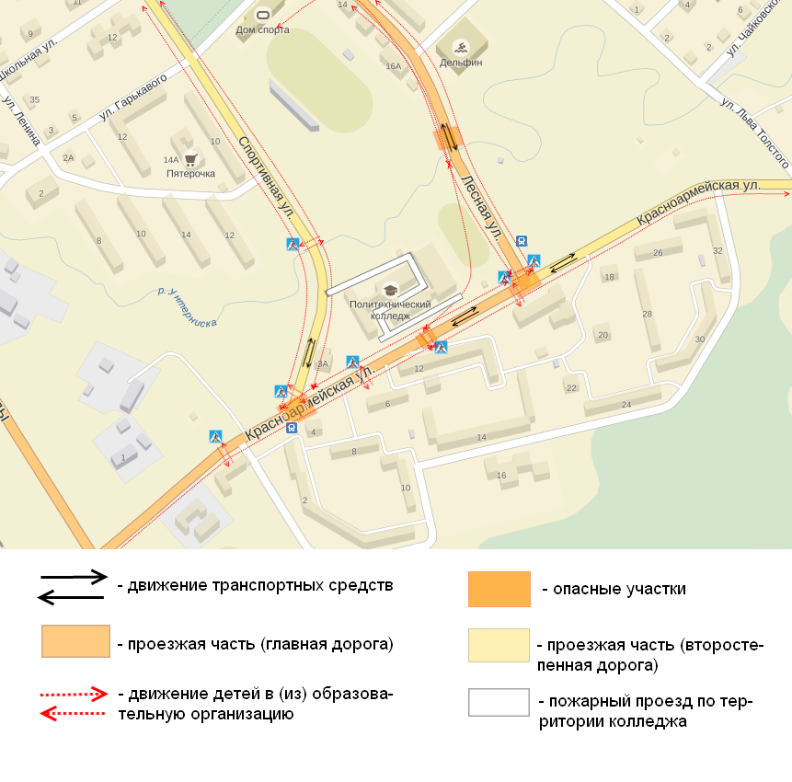

2. Схема организации дорожного движения в непосредственной близости от образовательной организации с размещением соответствующих технических средств организации дорожного движения, маршрутов движения детей и расположения
парковочных мест

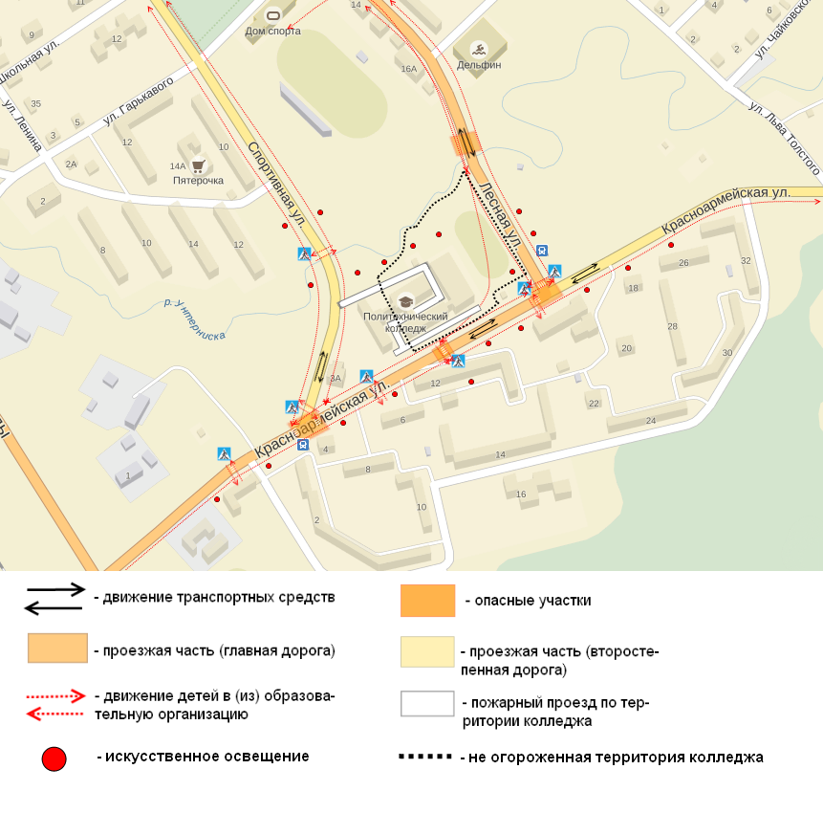
3. Маршруты движения организованных групп детей от образовательной организации к стадиону, парку
или спортивно-оздоровительному комплексу

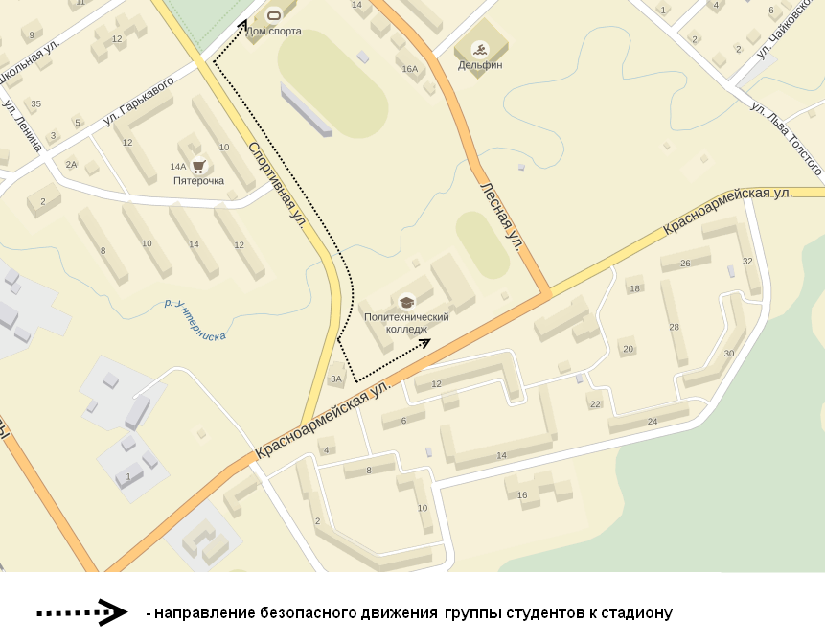

4. Пути движения транспортных средств к местам разгрузки/погрузки и рекомендуемые безопасные пути передвижения детей по территории образовательной организации

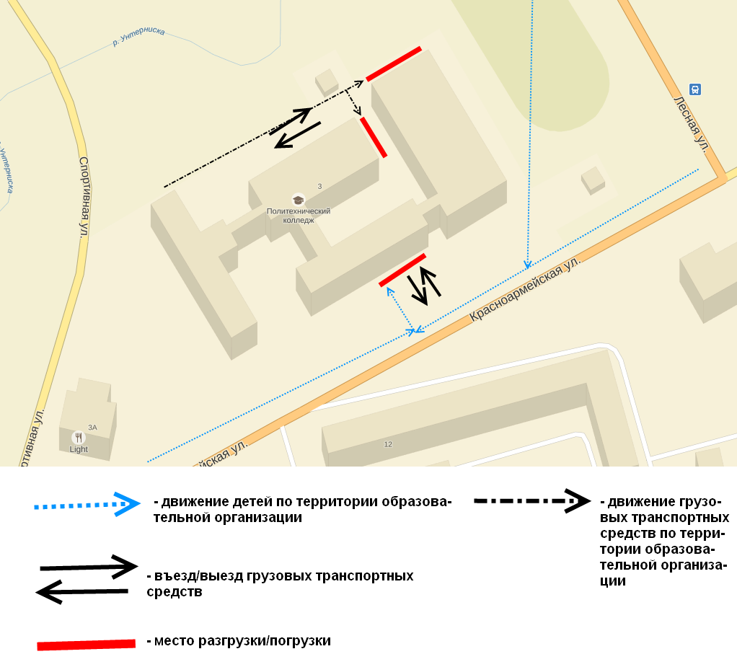
ВХОД НА ТЕРРИТОРИЮ КОЛЛЕДЖА

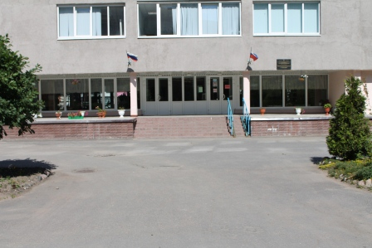
(фото 1)

ВХОД В КОЛЛЕДЖ

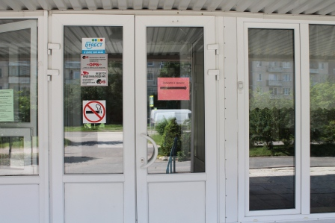
(фото 2)

ВХОД В КОЛЛЕДЖ С ЛЕСТНИЦЕЙ и ПАНДУСОМ
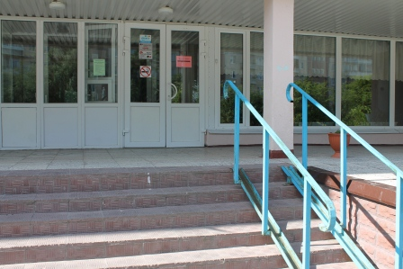
(фото 3)

ТУАЛЕТНАЯ КОМНАТА
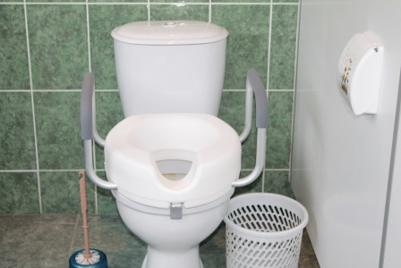
(фото 4)
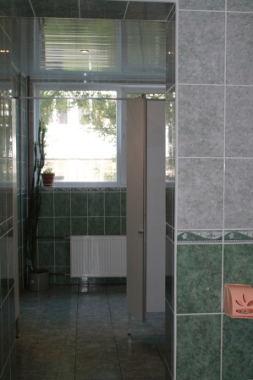
(фото 5)

ФОЙЕ КОЛЛЕДЖА КОРИДОР
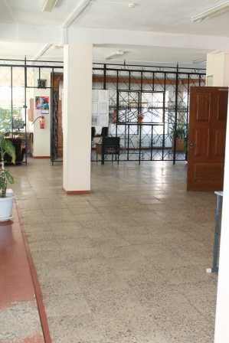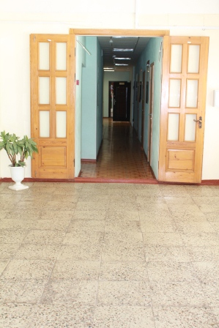

(фото 6) (фото 7)

